Министерство образования Республики Беларусь

Учреждение образования

БЕЛОРУССКИЙ ГОСУДАРСТВЕННЫЙ УНИВЕРСИТЕТ

ИНФОРМАТИКИ И РАДИОЭЛЕКТРОНИКИ

Факультет компьютерных систем и сетей

Кафедра электронных вычислительных машин

Лабораторная работа № 2

«Операторы цикла»

Проверил: Выполнил:   
Богдан Е.В. Бекетова М.А.

МИНСК 2022

Задача 1

1. Сколько слагаемых должно быть в сумме 1+1/2+1/3+1/4+...+1/n, чтобы эта сумма оказалась больше 5 ?

Блок-схема:

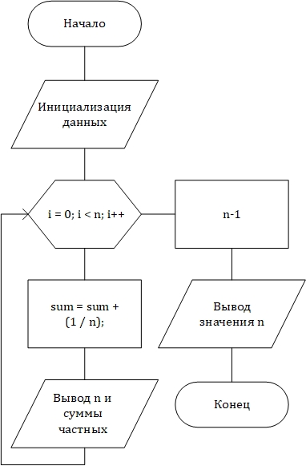

Код программы:

void task1()

{

float sum = 0;

float n;

for (n = 1; sum<=5; n++)

{

sum = sum + (1 / n);

printf("n = %.f sum=%f\n", n, sum);

}

n--;

printf("\n The number of elements of the sum is equal to the value of the last divisor\nSo n = %.f\n", n);

}

Вывод программы:  
  
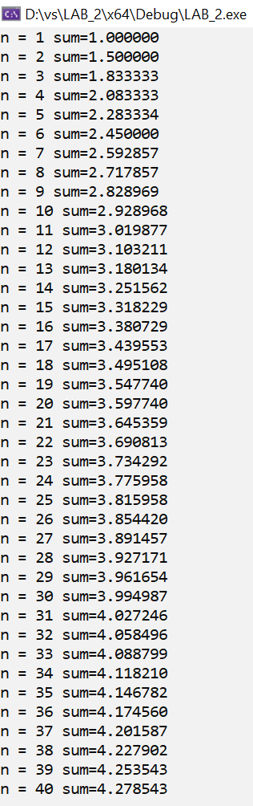 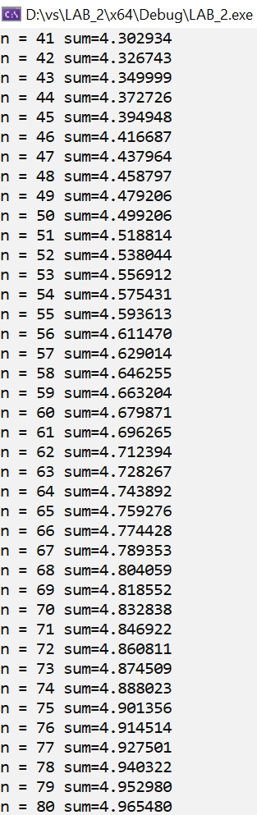

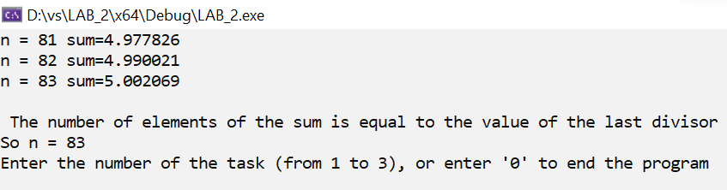

Задача 2

1. Составить алгоритм, определяющий количество способов, какими задуманное число n>1 можно представить в виде суммы n=i3+j3, считая, что перестановка слагаемых нового способа не даёт.

Блок-схема:

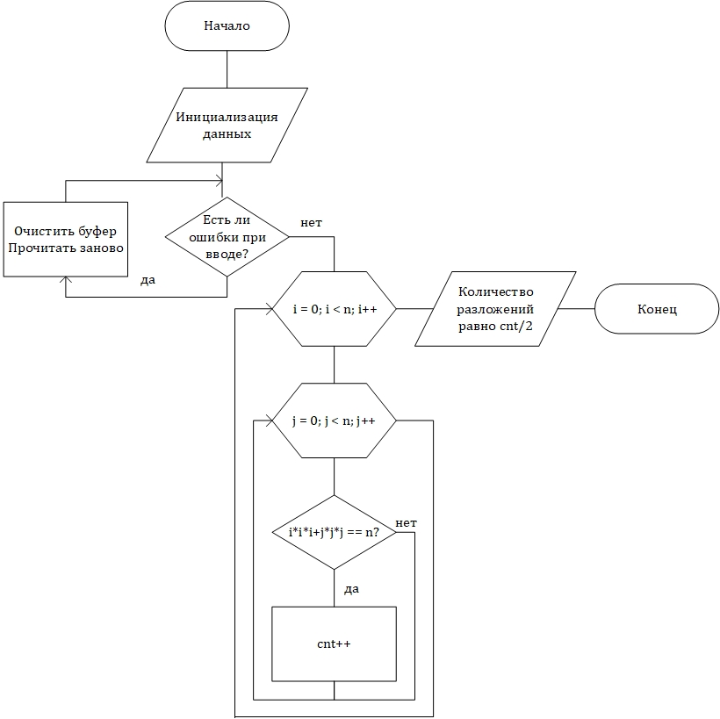

Код программы:

void task2()

{

int n, i, j;

int cnt = 0;

printf("Enter the number n>1\n");

while (scanf_s("%i", &n) != 1) //проверка на ввод

{

while (getchar() != '\n')

continue;

printf("Just enter the number higher then 1\n ");

}

for (i = 0; i < n; i++)

{for (j = 0; j < n; j++)

if (i * i * i + j * j * j == n)

cnt++;

}

printf("Ways to represent a number: %i\v", cnt/2);

}

Вывод программы:

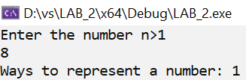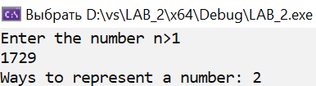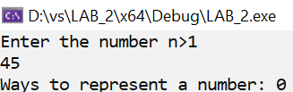

Задача 3

1. Проверить являются ли числа P и Q взаимно простыми.

Блок-схема:

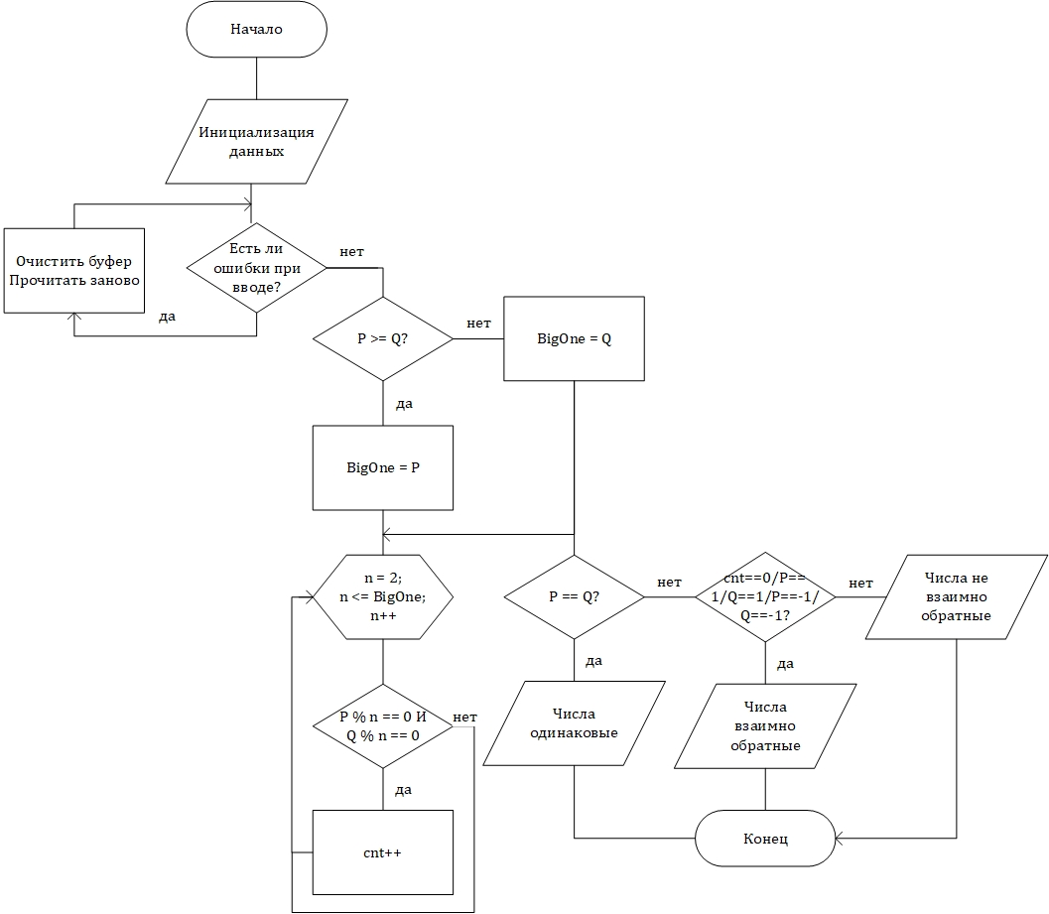

Код программы:

void task3()

{

int P, Q, n, BigOne;

int cnt = 0;

printf("Enter P, Q\n");

while (scanf_s("%d%d", &P, &Q) != 2) // проверка на ввод

{

while (getchar() != '\n')

continue;

printf("Incorrect input\n");

}

if (P >= Q)

BigOne = P;

else

BigOne = Q;

for (n = 2; n <= BigOne; n++)

{

if (P % n == 0 && Q % n == 0)

cnt++;

}

if (P == Q)

{

printf("Numbers are the same\v");

}

else if (cnt == 0 || P == 1 || Q == 1 || P == -1 || Q == -1)

{

printf("Numbers are mutually prime\v");

}

else

{

printf("Numbers are not mutually prime\v");

}

}

Вывод программы:

